נושא: בראשית כה, הולדת יעקב ועשיו, דף עבודה
מחבר: טליה וולפרט
כיתה: ז
הולדת עשו ויעקב , מכירת הבכורה {בראשית פרק כה' יט –לד }
פרשת תולדות, דף מס' 2

ביאורי מילים : הסבירי בלשונך את המילים המודגשות.העזרי ברש"י

" וַיֶּעְתַּר יִצְחָק לַה' לְנֹכַח אִשְׁתּו" ֹ{כא }_____________________________
" שְׁנֵי גוֹיִם בְּבִטְנֵךְ וּשְׁנֵי לְאֻמִּים מִמֵּעַיִךְ יִפָּרֵדוּ {כג } _______________ ________________
מי הם שני ה'לְאֻמִּים'?____________________
" וּלְאֹם מִלְאֹם יֶאֱמָץ וְרַב יַעֲבֹד צָעִיר" (כג ) ___________________________________________________________
" וַיֵּצֵא הָרִאשׁוֹן אַדְמוֹנִי , כֻּלּוֹ כְּאַדֶּרֶת שֵׂעָר" {כה }___________________________________
" וַיָּזֶד יַעֲקֹב נָזִיד" {כט }__________________________________________
" הַלְעִיטֵנִי נָא מִן הָאָדֹם הָאָדֹם הַזֶּה" {ל }________________________________
" וַיֹּאכַל וַיֵּשְׁתְּ וַיָּקָם וַיֵּלַךְ וַיִּבֶז עֵשָׂו אֶת הַבְּכֹרָה" {לד }______________________________

- " וַיִּתְרֹצֲצוּ הַבָּנִים בְּקִרְבָּהּ " {כב }- כתבי במילים שלך את המדרש המובא ב רש"י . ____________________________________________________________________________________ ____________________________________________________________________________________

- מדוע נקרא יעקב בשמו?__________________________________________________________________

- " וַיְהִי עֵשָׂו : 1 ) אִישׁ יֹדֵעַ צַיִד 2) אִישׁ שָׂדֶה וְיַעֲקֹב : 1) אִישׁ תָּם 2) יֹשֵׁב אֹהָלִים " - הסבירי כל אחד מהביטויים בפסוק . __________________________________________________________________________
_________________________________________________________________________________

- יעקב הכין ______ ________. עשיו מגיע עייף מהשדה והוא מבקש ________________. יעקב מסכים לתת לו מתבשיל העדשים תמורת _____________ השל עשיו. עשיו מסכים.
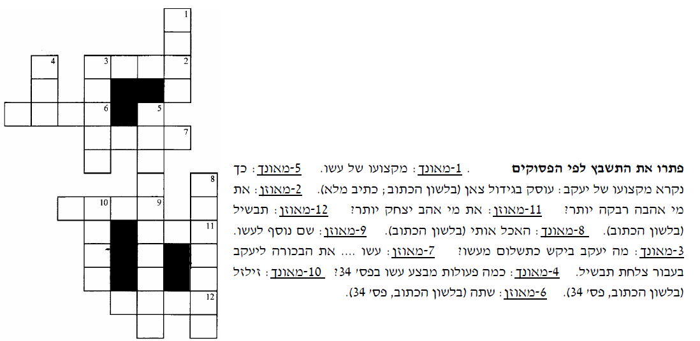
עשיו אינו מתעניין בעתיד, במה שמעבר לרגע. הוא מוכן לוותר על הבכורה בשביל אוכל.

ולסיכום..

